รายงานผลประกอบการ
ประจำเดือนกันยายน 2569
จัดทำจากบัญชีแยกประเภท 553 รายการ
เทียบกับสิงหาคม 2569 และงบประมาณ
จัดทำ 30 ก.ย. 2569

รายได้จากการขายและ  บริการ  12,480,300  ▲ +8.2% จากสิงหาคม 2569  [c31] | ค่าใช้จ่ายรวม  9,737,150  ▲ +10.4% จากสิงหาคม  2569 [c38] | กำไรสุทธิ  2,746,971  ▲ +1.1% จากสิงหาคม 2569  [c39] | อัตรากำไรสุทธิ  22.0%  ▼ -1.5 จุด [c41]
ทุกตัวเลขในรายงานนี้มีรหัสอ้างอิง (เช่น c12) ที่บอกได้ว่ามาจากไฟล์ไหน ชีตไหน ช่องไหน และคำนวณด้วยสคริปต์ใด ดูภาคผนวก ข

สรุปผู้บริหาร
งวดกันยายน 2569 รายได้จากการขายและบริการ 12,480,300^{c31} บาท กำไรสุทธิ 2,746,971^{c39} บาท รายได้เปลี่ยนแปลง +8.2%^{c31} จากสิงหาคม 2569 อัตรากำไรสุทธิ 22.0%^{c41}.
รายได้จากการขายและ  บริการ  12,480,300  ▲ +8.2% จากสิงหาคม 2569  [c31] | ค่าใช้จ่ายรวม  9,737,150  ▲ +10.4% จากสิงหาคม  2569 [c38] | กำไรสุทธิ  2,746,971  ▲ +1.1% จากสิงหาคม 2569  [c39] | อัตรากำไรสุทธิ  22.0%  ▼ -1.5 จุด [c41]

งบกำไรขาดทุน
รายการ | งวดนี้ | สิงหาคม  2569 | เปลี่ยนแปลง | % | งบประมาณ | ต่างจากงบ | อ้างอิง
รายได้จากการ  ขายและบริการ | 12,480,300 | 11,534,000 | 946,300 | +8.2% | 11,950,000 | 530,300 | c31
รายได้อื่น | 3,821 | 3,821 | 0 | 0.0% | 4,000 | (179) | c32
ต้นทุนขาย | 5,755,800 | 5,210,400 | 545,400 | +10.5% | 5,400,000 | 355,800 | c33
กำไรขั้นต้น | 6,724,500 | 6,323,600 | 400,900 | +6.3% | 6,550,000 | 174,500 | c37
ค่าใช้จ่ายใน  การขายและ  บริหาร | 3,940,100 | 3,570,200 | 369,900 | +10.4% | 3,565,900 | 374,200 | c34
ต้นทุนทางการ  เงิน | 41,250 | 41,250 | 0 | 0.0% | 41,250 | 0 | c35
ค่าใช้จ่ายรวม | 9,737,150 | 8,821,850 | 915,300 | +10.4% | 9,007,150 | 730,000 | c38
กำไรสุทธิ | 2,746,971 | 2,715,971 | 31,000 | +1.1% | 2,946,850 | (199,879) | c39
อัตรากำไรขั้น  ต้น | 53.9% | 54.8% | -1.0 จุด |  |  |  | c40
อัตรากำไรสุทธิ | 22.0% | 23.6% | -1.5 จุด |  |  |  | c41
ค่าใช้จ่ายขาย  และบริหารต่อ  รายได้ | 31.6% | 31.0% | +0.6 จุด |  |  |  | c42
หน่วย: บาท · ตัวเลขทุกช่องคำนวณด้วย metrics.py@1.1.0

แนวโน้มและองค์ประกอบ
แนวโน้ม 2 เดือน หน่วย: ล้านบาท
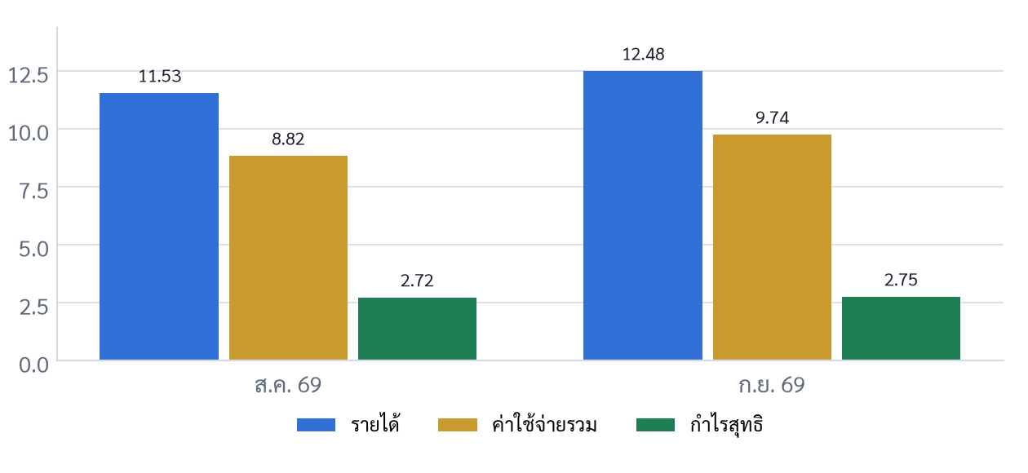
ที่มา: ตารางที่คำนวณแล้ว [c43] · กราฟวาดจากตัวเลขชุดเดียวกับตาราง
ค่าใช้จ่ายเทียบงบประมาณ ส่วนต่างจากงบ (บาท) · บวก = ใช้เกินงบ
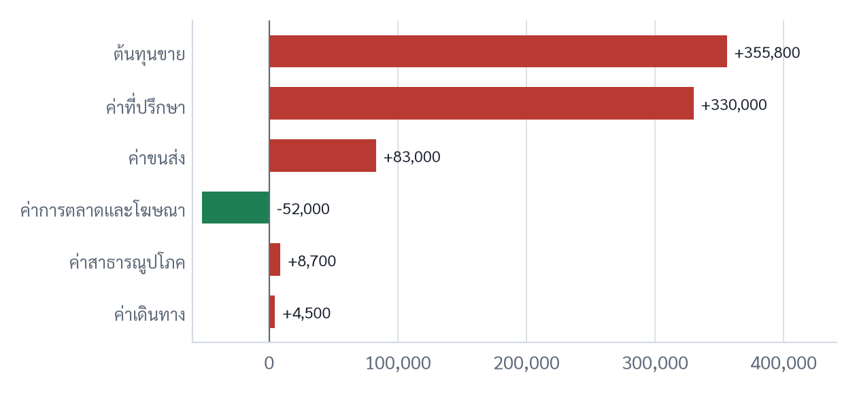
ที่มา: ตารางที่คำนวณแล้ว [c7] · กราฟวาดจากตัวเลขชุดเดียวกับตาราง
องค์ประกอบค่าใช้จ่ายของงวด หน่วย: ล้านบาท
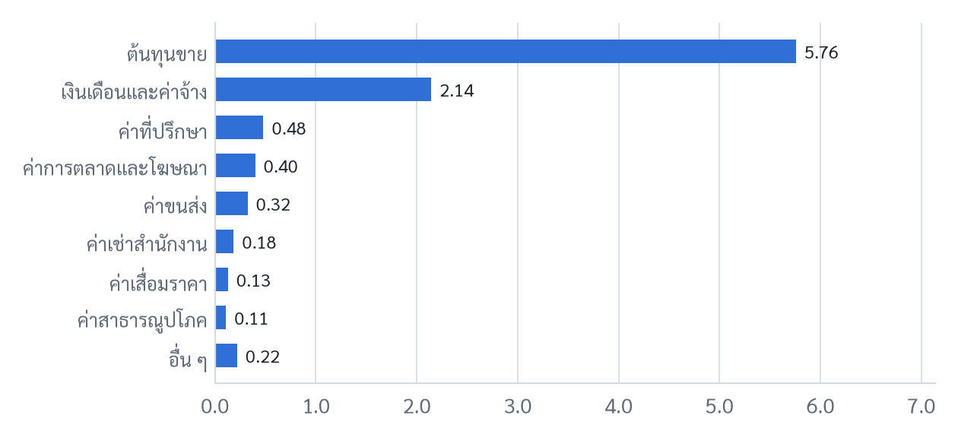
ที่มา: ตารางที่คำนวณแล้ว [c7] · กราฟวาดจากตัวเลขชุดเดียวกับตาราง

รายการเคลื่อนไหวสำคัญ
บัญชี | งวดนี้ | งวดก่อน | เปลี่ยนแปลง | % | อ้างอิง
4100-01 รายได้จากการขายสินค้า | 10,860,000 | 10,020,000 | 840,000 | +8.4% | c1
5100-01 ต้นทุนขาย | 5,755,800 | 5,210,400 | 545,400 | +10.5% | c7
5300-01 ค่าที่ปรึกษา | 480,000 | 150,000 | 330,000 | +220.0% | c15
4100-02 รายได้จากการให้บริการ | 1,620,300 | 1,514,000 | 106,300 | +7.0% | c3
5200-04 ค่าขนส่ง | 323,000 | 241,000 | 82,000 | +34.0% | c13
5500-01 ค่าการตลาดและโฆษณา | 398,000 | 452,000 | (54,000) | -12.0% | c23
เรียงตามขนาดการเปลี่ยนแปลงจากงวดก่อน
- รายได้จากการขายสินค้า: 10,860,000^{c1} บาท (+8.4%^{c1})
- ต้นทุนขาย: 5,755,800^{c7} บาท (+10.5%^{c7})
- ค่าที่ปรึกษา: 480,000^{c15} บาท (+220.0%^{c15})
- รายได้จากการให้บริการ: 1,620,300^{c3} บาท (+7.0%^{c3})

รายละเอียดรายบัญชี
รหัส | ชื่อบัญชี | งวดนี้ | งวดก่อน | % | งบประมาณ | ต่างจากงบ | อ้างอิง
4100-01 | รายได้จากการ  ขายสินค้า | 10,860,000 | 10,020,000 | +8.4% | 10,400,000 | 460,000 | c1
4100-02 | รายได้จากการ  ให้บริการ | 1,620,300 | 1,514,000 | +7.0% | 1,550,000 | 70,300 | c3
4200-01 | ดอกเบี้ยรับ | 3,821 | 3,821 | 0.0% | 4,000 | (179) | c5
5100-01 | ต้นทุนขาย | 5,755,800 | 5,210,400 | +10.5% | 5,400,000 | 355,800 | c7
5200-01 | เงินเดือนและค่า  จ้าง | 2,140,000 | 2,140,000 | 0.0% | 2,140,000 | 0 | c9
5200-02 | เงินสมทบ  ประกันสังคม | 67,500 | 67,500 | 0.0% | 67,500 | 0 | c11
5200-04 | ค่าขนส่ง | 323,000 | 241,000 | +34.0% | 240,000 | 83,000 | c13
5300-01 | ค่าที่ปรึกษา | 480,000 | 150,000 | +220.0% | 150,000 | 330,000 | c15
5300-02 | ค่าสอบบัญชี | 35,000 | 35,000 | 0.0% | 35,000 | 0 | c17
5400-01 | ค่าเช่าสำนักงาน | 185,000 | 185,000 | 0.0% | 185,000 | 0 | c19
5400-02 | ค่า  สาธารณูปโภค | 108,700 | 102,300 | +6.3% | 100,000 | 8,700 | c21
5500-01 | ค่าการตลาด  และโฆษณา | 398,000 | 452,000 | -12.0% | 450,000 | (52,000) | c23
5600-01 | ค่าเสื่อมราคา | 128,400 | 128,400 | 0.0% | 128,400 | 0 | c25
5700-01 | ค่าเดินทาง | 74,500 | 69,000 | +8.0% | 70,000 | 4,500 | c27
5800-01 | ดอกเบี้ยจ่าย | 41,250 | 41,250 | 0.0% | 41,250 | 0 | c29
หน่วย: บาท

รายการที่ต้องตรวจสอบ
รายการที่กฎของระบบตั้งข้อสังเกตไว้ ระบบไม่แก้ตัวเลขเอง รอผู้รับผิดชอบตัดสิน
รหัสเหตุผล | รายการ | รายละเอียด | แถวต้นทาง | อ้างอิง
budget_variance_high | สูงกว่างบมาก: ค่า  ที่ปรึกษา 480,000 สูงกว่า  งบ 3.2 เท่า | งบ 150,000 · ส่วนต่าง  330,000 | GL_2569-09.xlsx แถว  211, 257 | c15

ข้อสังเกตและสิ่งที่ควรทำต่อ

สิ่งที่ควรดู
- ค่าที่ปรึกษา 480,000^{c15} สูงกว่างบ 3.2 เท่า

สิ่งที่ควรทำต่อ
- ทบทวนเหตุที่ ค่าที่ปรึกษา สูงกว่างบประมาณ

ข้อสมมติที่ใช้ในรอบนี้
- Audit local default: THB — ใช้ค่าตั้งต้น เพราะยังไม่ได้ตอบ
- เกณฑ์ความมีสาระสำคัญสำหรับรายการที่ต้องตรวจ: 124,803 บาท

ภาคผนวก ก · ที่มาของข้อมูล
ไฟล์ | บทบาท | แถว | SHA-256
GL_2569-09.xlsx | ข้อมูลหลัก | 553 | 42293ada4c68de02…
GL_2569-08.xlsx | งวดก่อน | 549 | 2f3e97218054e0e0…
งบประมาณ_2569.xlsx | งบประมาณ | 15 | 6103fed2eda37c3c…

ภาคผนวก ข · ที่มาของตัวเลข
อ้างอิง | ตัวเลข | ค่า | ไฟล์ · ชีต · ช่อง | คำนวณโดย
c1 | 4100-01 รายได้จากการ  ขายสินค้า งวดนี้ | 10,860,000 | GL_2569-09.xlsx ·  Sheet1 · G8:H8, G11:  H11, G27:H27, G30:  H30, G33:H33, G47:H47  และอีก 58 ช่วง | metrics.py@1.1.0 · ผล  รวม เดบิต − เครดิต ของ  บัญชีนี้ในงวด (รายได้  แสดงเป็นบวก)
c2 | 4100-01 งวดก่อน | 10,020,000 | GL_2569-08.xlsx ·  Sheet1 · G8:H8, G21:  H21, G24:H24, G35:  H35, G38:H38, G41:H41  และอีก 58 ช่วง | metrics.py@1.1.0 · ผล  รวมของบัญชีนี้ในงวดก่อน
c3 | 4100-02 รายได้จากการ  ให้บริการ งวดนี้ | 1,620,300 | GL_2569-09.xlsx ·  Sheet1 · G14:H14, G17:  H17, G65:H65, G99:  H99, G102:H102, G132:  H132 และอีก 12 ช่วง | metrics.py@1.1.0 · ผล  รวม เดบิต − เครดิต ของ  บัญชีนี้ในงวด (รายได้  แสดงเป็นบวก)
c4 | 4100-02 งวดก่อน | 1,514,000 | GL_2569-08.xlsx ·  Sheet1 · G11:H11, G59:  H59, G62:H62, G83:  H83, G119:H119, G152:  H152 และอีก 12 ช่วง | metrics.py@1.1.0 · ผล  รวมของบัญชีนี้ในงวดก่อน
c5 | 4200-01 ดอกเบี้ยรับ งวด  นี้ | 3,821 | GL_2569-09.xlsx · Sheet1 · G529:H529 | metrics.py@1.1.0 · ผล  รวม เดบิต − เครดิต ของ  บัญชีนี้ในงวด (รายได้  แสดงเป็นบวก)
c6 | 4200-01 งวดก่อน | 3,821 | GL_2569-08.xlsx · Sheet1 · G516:H516 | metrics.py@1.1.0 · ผล  รวมของบัญชีนี้ในงวดก่อน
c7 | 5100-01 ต้นทุนขาย งวด  นี้ | 5,755,800 | GL_2569-09.xlsx · Sheet1 · G539:H539 | metrics.py@1.1.0 · ผล  รวม เดบิต − เครดิต ของ  บัญชีนี้ในงวด (รายได้  แสดงเป็นบวก)
c8 | 5100-01 งวดก่อน | 5,210,400 | GL_2569-08.xlsx · Sheet1 · G529:H529 | metrics.py@1.1.0 · ผล  รวมของบัญชีนี้ในงวดก่อน
c9 | 5200-01 เงินเดือนและค่า  จ้าง งวดนี้ | 2,140,000 | GL_2569-09.xlsx · Sheet1 · G488:H488 | metrics.py@1.1.0 · ผล  รวม เดบิต − เครดิต ของ  บัญชีนี้ในงวด (รายได้  แสดงเป็นบวก)
c10 | 5200-01 งวดก่อน | 2,140,000 | GL_2569-08.xlsx · Sheet1 · G511:H511 | metrics.py@1.1.0 · ผล  รวมของบัญชีนี้ในงวดก่อน
c11 | 5200-02 เงินสมทบ  ประกันสังคม งวดนี้ | 67,500 | GL_2569-09.xlsx · Sheet1 · G484:H484 | metrics.py@1.1.0 · ผล  รวม เดบิต − เครดิต ของ  บัญชีนี้ในงวด (รายได้  แสดงเป็นบวก)
c12 | 5200-02 งวดก่อน | 67,500 | GL_2569-08.xlsx · Sheet1 · G509:H509 | metrics.py@1.1.0 · ผล  รวมของบัญชีนี้ในงวดก่อน
c13 | 5200-04 ค่าขนส่ง งวดนี้ | 323,000 | GL_2569-09.xlsx ·  Sheet1 · G22:H22, G38:  H38, G73:H73, G140:  H140, G174:H174,  G178:H178 และอีก 8  ช่วง | metrics.py@1.1.0 · ผล  รวม เดบิต − เครดิต ของ  บัญชีนี้ในงวด (รายได้  แสดงเป็นบวก)
c14 | 5200-04 งวดก่อน | 241,000 | GL_2569-08.xlsx ·  Sheet1 · G26:H26, G66:  H66, G85:H85, G127:  H127, G207:H207,  G268:H268 และอีก 8  ช่วง | metrics.py@1.1.0 · ผล  รวมของบัญชีนี้ในงวดก่อน
c15 | 5300-01 ค่าที่ปรึกษา งวด  นี้ | 480,000 | GL_2569-09.xlsx · Sheet1 · G211:H211, G257:H257 | metrics.py@1.1.0 · ผล  รวม เดบิต − เครดิต ของ  บัญชีนี้ในงวด (รายได้  แสดงเป็นบวก)
c16 | 5300-01 งวดก่อน | 150,000 | GL_2569-08.xlsx · Sheet1 · G89:H89 | metrics.py@1.1.0 · ผล  รวมของบัญชีนี้ในงวดก่อน
c17 | 5300-02 ค่าสอบบัญชี  งวดนี้ | 35,000 | GL_2569-09.xlsx · Sheet1 · G152:H152 | metrics.py@1.1.0 · ผล  รวม เดบิต − เครดิต ของ  บัญชีนี้ในงวด (รายได้  แสดงเป็นบวก)
c18 | 5300-02 งวดก่อน | 35,000 | GL_2569-08.xlsx · Sheet1 · G364:H364 | metrics.py@1.1.0 · ผล  รวมของบัญชีนี้ในงวดก่อน
c19 | 5400-01 ค่าเช่าสำนักงาน  งวดนี้ | 185,000 | GL_2569-09.xlsx · Sheet1 · G261:H261 | metrics.py@1.1.0 · ผล  รวม เดบิต − เครดิต ของ  บัญชีนี้ในงวด (รายได้  แสดงเป็นบวก)
c20 | 5400-01 งวดก่อน | 185,000 | GL_2569-08.xlsx · Sheet1 · G482:H482 | metrics.py@1.1.0 · ผล  รวมของบัญชีนี้ในงวดก่อน
c21 | 5400-02 ค่า  สาธารณูปโภค งวดนี้ | 108,700 | GL_2569-09.xlsx · Sheet1 · G108:H108, G144:H144, G148:H148 | metrics.py@1.1.0 · ผล  รวม เดบิต − เครดิต ของ  บัญชีนี้ในงวด (รายได้  แสดงเป็นบวก)
c22 | 5400-02 งวดก่อน | 102,300 | GL_2569-08.xlsx · Sheet1 · G30:H30, G167:H167, G498:H498 | metrics.py@1.1.0 · ผล  รวมของบัญชีนี้ในงวดก่อน
c23 | 5500-01 ค่าการตลาด  และโฆษณา งวดนี้ | 398,000 | GL_2569-09.xlsx · Sheet1 · G104:H104, G338:H338, G342:H342, G453:H453, G457:H457, G519:H519 | metrics.py@1.1.0 · ผล  รวม เดบิต − เครดิต ของ  บัญชีนี้ในงวด (รายได้  แสดงเป็นบวก)
c24 | 5500-01 งวดก่อน | 452,000 | GL_2569-08.xlsx · Sheet1 · G131:H131, G163:H163, G224:H224, G228:H228, G312:H312, G389:H389 | metrics.py@1.1.0 · ผล  รวมของบัญชีนี้ในงวดก่อน
c25 | 5600-01 ค่าเสื่อมราคา  งวดนี้ | 128,400 | GL_2569-09.xlsx · Sheet1 · G541:H541 | metrics.py@1.1.0 · ผล  รวม เดบิต − เครดิต ของ  บัญชีนี้ในงวด (รายได้  แสดงเป็นบวก)
c26 | 5600-01 งวดก่อน | 128,400 | GL_2569-08.xlsx · Sheet1 · G531:H531 | metrics.py@1.1.0 · ผล  รวมของบัญชีนี้ในงวดก่อน
c27 | 5700-01 ค่าเดินทาง งวด  นี้ | 74,500 | GL_2569-09.xlsx ·  Sheet1 · G165:H165,  G186:H186, G222:  H222, G254:H254,  G384:H384, G441:H441  และอีก 3 ช่วง | metrics.py@1.1.0 · ผล  รวม เดบิต − เครดิต ของ  บัญชีนี้ในงวด (รายได้  แสดงเป็นบวก)
c28 | 5700-01 งวดก่อน | 69,000 | GL_2569-08.xlsx ·  Sheet1 · G63:H63,  G204:H204, G245:  H245, G259:H259,  G326:H326, G476:H476  และอีก 3 ช่วง | metrics.py@1.1.0 · ผล  รวมของบัญชีนี้ในงวดก่อน
c29 | 5800-01 ดอกเบี้ยจ่าย  งวดนี้ | 41,250 | GL_2569-09.xlsx · Sheet1 · G543:H543 | metrics.py@1.1.0 · ผล  รวม เดบิต − เครดิต ของ  บัญชีนี้ในงวด (รายได้  แสดงเป็นบวก)
c30 | 5800-01 งวดก่อน | 41,250 | GL_2569-08.xlsx · Sheet1 · G533:H533 | metrics.py@1.1.0 · ผล  รวมของบัญชีนี้ในงวดก่อน
c31 | รายได้จากการขายและ  บริการ | 12,480,300 | คำนวณจาก c1, c3 | metrics.py@1.1.0 · ผล  รวมบัญชีในหมวดรายได้  จากการขายและบริการ
c32 | รายได้อื่น | 3,821 | คำนวณจาก c5 | metrics.py@1.1.0 · ผล  รวมบัญชีในหมวดรายได้  อื่น
c33 | ต้นทุนขาย | 5,755,800 | คำนวณจาก c7 | metrics.py@1.1.0 · ผล  รวมบัญชีในหมวดต้นทุน  ขาย
c34 | ค่าใช้จ่ายในการขายและ  บริหาร | 3,940,100 | คำนวณจาก c9, c11, c13,  c15, c17, c19, c21, c23  … | metrics.py@1.1.0 · ผล  รวมบัญชีในหมวดค่าใช้  จ่ายในการขายและบริหาร
c35 | ต้นทุนทางการเงิน | 41,250 | คำนวณจาก c29 | metrics.py@1.1.0 · ผล  รวมบัญชีในหมวดต้นทุน  ทางการเงิน
c36 | ภาษีเงินได้ | 0 | — | metrics.py@1.1.0 · ผล  รวมบัญชีในหมวดภาษีเงิน  ได้
c37 | กำไรขั้นต้น | 6,724,500 | คำนวณจาก c31, c33 | metrics.py@1.1.0 ·  รายได้จากการขายและ  บริการ − ต้นทุนขาย
c38 | ค่าใช้จ่ายรวม | 9,737,150 | คำนวณจาก c33, c34,  c35, c36 | metrics.py@1.1.0 ·  ต้นทุนขาย + ค่าใช้จ่ายใน  การขายและบริหาร +  ต้นทุนทางการเงิน + ภาษี  เงินได้
c39 | กำไรสุทธิ | 2,746,971 | คำนวณจาก c31, c32,  c38 | metrics.py@1.1.0 ·  รายได้ทั้งหมด − ค่าใช้จ่าย  รวม
c40 | อัตรากำไรขั้นต้น | 53.9% | คำนวณจาก c37, c31 | metrics.py@1.1.0 · กำไร  ขั้นต้น ÷ รายได้จากการ  ขายและบริการ × 100
c41 | อัตรากำไรสุทธิ | 22.0% | คำนวณจาก c39, c31 | metrics.py@1.1.0 · กำไร  สุทธิ ÷ รายได้จากการขาย  และบริการ × 100
c42 | ค่าใช้จ่ายขายและบริหาร  ต่อรายได้ | 31.6% | คำนวณจาก c34, c31 | metrics.py@1.1.0 · ค่าใช้  จ่ายในการขายและบริหาร  ÷ รายได้จากการขายและ  บริการ × 100
c43 | แนวโน้มรายเดือน |  | คำนวณจาก c31, c38 | metrics.py@1.1.0 · ผล  รวมรายเดือนจากไฟล์  เดียวกันและไฟล์งวดก่อน
c44 | ยอดรวมเดบิตของงวด | 46,748,763 | GL_2569-09.xlsx · Sheet1 · G6:H109, G111:H145, G147:H149, G151:H561 | metrics.py@1.1.0 · ผล  รวมคอลัมน์เดบิตของ  รายการในงวด
c45 | ยอดรวมเครดิตของงวด | 46,748,763 | GL_2569-09.xlsx · Sheet1 · G6:H109, G111:H145, G147:H149, G151:H561 | metrics.py@1.1.0 · ผล  รวมคอลัมน์เครดิตของ  รายการในงวด

ภาคผนวก ค · ผู้จัดทำและขอบเขต
- โมเดลที่อ่านตัวเลขที่คำนวณแล้วเพื่อเขียนคำอธิบาย: ไม่มี (ใช้ข้อความจากกฎ)
- คำอธิบายในรายงานนี้เขียนจากกฎ เพราะไม่มีโมเดลที่ตอบได้ในรอบนี้
- โมเดลเห็นเฉพาะตารางตัวเลขที่คำนวณเสร็จแล้ว ไม่เห็นไฟล์ต้นฉบับทั้งไฟล์
- การคำนวณ: metrics.py@1.1.0 และ rules.py@1.1.0 ด้วยเลขทศนิยมแม่นยำ (Decimal)
- รอบการทำงาน: — · agent — · ธีม กรมท่า v1
- agent นี้อ่านอย่างเดียว ไม่เขียนกลับระบบบัญชี ไม่ส่งอีเมล และไม่โอนเงิน

